**《数据库系统》 课 程 论 文**

**(2020-2021 学年第 2 学期)**

**科研管理系统**

**学生姓名： 李逸轩**

**提交日期： 2021 年 7 月 8 日 学生签名： 李逸轩**

|  |  |  |  |
| --- | --- | --- | --- |
| **学 号** | **201936381212** | **座位编号** | **21** |
| **学 院** | **软件学院** | **专业班级** | **4班** |
| **课程名称** | **数据库系统** | **任课教师** | **汤德佑** |
| **教师评语：** | | | |
| **本论文成绩评定：** **分** | | | |

1. 需求分析

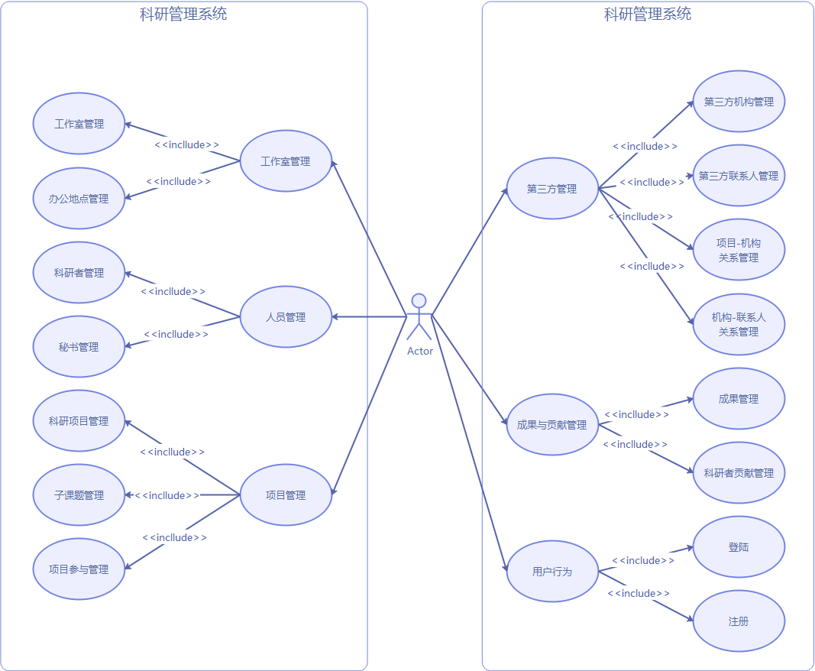

|  |  |  |  |
| --- | --- | --- | --- |
| 用例编号 | srms_0 | 用例名称 | 登陆 |
| 用例描述 | 登陆系统 | | |
| 参与者 | 管理用户、科研系统 | | |
| 前置条件 | 无 | | |
| 基本流程 | 1、用户进入系统，输入用户名密码 2、系统验证用户名与密码的正确性 3、跳转进入系统主界面 | | |
| 扩展流程 | 2a、用户名或密码不正确 | | |
| 后置条件 | 用户成功登陆 | | |
| 补充说明 | 无 | | |
|  | | | |
| 用例编号 | srms_1 | 用例名称 | 注册 |
| 用例描述 | 注册账户 | | |
| 参与者 | 管理用户、科研系统 | | |
| 前置条件 | 无 | | |
| 基本流程 | 1、用户进入注册界面 2、设置用户名 3、设置密码 4、重新输入密码 5、确认创建 | | |
| 扩展流程 | 2a、用户名不符合规范 3a、密码不符合规范 4a、两次输入密码不一致 | | |
| 后置条件 | 用户成功注册 | | |
| 补充说明 | 无 | | |
|  | | | |
| 用例编号 | srms_2 | 用例名称 | 工作室管理 |
| 用例描述 | 管理工作室的内容 | | |
| 参与者 | 管理用户、科研系统 | | |
| 前置条件 | 登陆系统 | | |
| 基本流程 | 1、用户进入工作室管理界面 2、对工作室信息进行增(删、改、查)操作 3、确认操作 | | |
| 扩展流程 | 2a、输入秘书信息不存在 2b、输入负责人信息不存在 | | |
| 后置条件 | 无 | | |
| 补充说明 | 无 | | |
|  | | | |
| 用例编号 | srms_3 | 用例名称 | 办公地点管理 |
| 用例描述 | 管理办公地点的内容 | | |
| 参与者 | 管理用户、科研系统 | | |
| 前置条件 | 登陆系统 | | |
| 基本流程 | 1、用户进入办公地点管理界面 2、对办公地点信息进行增(删、改、查)操作 3、确认操作 | | |
| 扩展流程 | 2a、工作室信息不存在 | | |
| 后置条件 | 无 | | |
| 补充说明 | 无 | | |
|  | | | |
| 用例编号 | srms_4 | 用例名称 | 科研者管理 |
| 用例描述 | 管理科研者的内容 | | |
| 参与者 | 管理用户、科研系统 | | |
| 前置条件 | 登陆系统 | | |
| 基本流程 | 1、用户进入科研者管理界面 2、对科研者信息进行增(删、改、查)操作 3、确认操作 | | |
| 扩展流程 | 2a、所属工作室信息不存在 | | |
| 后置条件 | 无 | | |
| 补充说明 | 无 | | |
|  | | | |
| 用例编号 | srms_5 | 用例名称 | 秘书管理 |
| 用例描述 | 管理秘书的内容 | | |
| 参与者 | 管理用户、科研系统 | | |
| 前置条件 | 登陆系统 | | |
| 基本流程 | 1、用户进入秘书管理界面 2、对秘书信息进行增(删、改、查)操作 3、确认操作 | | |
| 扩展流程 | 无 | | |
| 后置条件 | 无 | | |
| 补充说明 | 无 | | |
|  | | | |
| 用例编号 | srms_6 | 用例名称 | 科研项目管理 |
| 用例描述 | 管理科研项目的内容 | | |
| 参与者 | 管理用户、科研系统 | | |
| 前置条件 | 登陆系统 | | |
| 基本流程 | 1、用户进入科研项目管理界面 2、对科研项目信息进行增(删、改、查)操作 3、确认操作 | | |
| 扩展流程 | 2a、负责人信息不存在 | | |
| 后置条件 | 无 | | |
| 补充说明 | 无 | | |
|  | | | |
| 用例编号 | srms_7 | 用例名称 | 子课题管理 |
| 用例描述 | 管理子课题的内容 | | |
| 参与者 | 管理用户、科研系统 | | |
| 前置条件 | 登陆系统 | | |
| 基本流程 | 1、用户进入子课题管理界面 2、对子课题信息进行增(删、改、查)操作 3、确认操作 | | |
| 扩展流程 | 2a、负责人信息不存在 2b、所属项目信息不存在 | | |
| 后置条件 | 无 | | |
| 补充说明 | 无 | | |
|  | | | |
| 用例编号 | srms_8 | 用例名称 | 项目参与管理 |
| 用例描述 | 管理项目参与的内容 | | |
| 参与者 | 管理用户、科研系统 | | |
| 前置条件 | 登陆系统 | | |
| 基本流程 | 1、用户进入项目参与管理界面 2、对项目参与信息进行增(删、改、查)操作 3、确认操作 | | |
| 扩展流程 | 2a、科研者信息不存在 2b、项目信息不存在 2c、子课题信息不存在 | | |
| 后置条件 | 无 | | |
| 补充说明 | 无 | | |
|  | | | |
| 用例编号 | srms_9 | 用例名称 | 第三方机构管理 |
| 用例描述 | 管理第三方机构的内容 | | |
| 参与者 | 管理用户、科研系统 | | |
| 前置条件 | 登陆系统 | | |
| 基本流程 | 1、用户进入第三方机构管理界面 2、对第三方机构信息进行增(删、改、查)操作 3、确认操作 | | |
| 扩展流程 | 无 | | |
| 后置条件 | 无 | | |
| 补充说明 | 无 | | |
|  | | | |
| 用例编号 | srms_10 | 用例名称 | 第三方联系人管理 |
| 用例描述 | 管理第三方联系人的内容 | | |
| 参与者 | 管理用户、科研系统 | | |
| 前置条件 | 登陆系统 | | |
| 基本流程 | 1、用户进入第三方联系人管理界面 2、对第三方联系人信息进行增(删、改、查)操作 3、确认操作 | | |
| 扩展流程 | 无 | | |
| 后置条件 | 无 | | |
| 补充说明 | 无 | | |
|  | | | |
| 用例编号 | srms_11 | 用例名称 | 项目-机构关系管理 |
| 用例描述 | 管理项目-机构关系的内容 | | |
| 参与者 | 管理用户、科研系统 | | |
| 前置条件 | 登陆系统 | | |
| 基本流程 | 1、用户进入项目-机构关系管理界面 2、对项目-机构关系信息进行增(删、改、查)操作 3、确认操作 | | |
| 扩展流程 | 2a、项目信息不存在 2b、机构信息不存在 | | |
| 后置条件 | 无 | | |
| 补充说明 | 无 | | |
|  | | | |
| 用例编号 | srms_12 | 用例名称 | 机构-联系人关系管理 |
| 用例描述 | 管理机构-联系人关系的内容 | | |
| 参与者 | 管理用户、科研系统 | | |
| 前置条件 | 登陆系统 | | |
| 基本流程 | 1、用户进入机构-联系人关系管理界面 2、对机构-联系人关系信息进行增(删、改、查)操作 3、确认操作 | | |
| 扩展流程 | 2a、联系人信息不存在 2b、机构信息不存在 | | |
| 后置条件 | 无 | | |
| 补充说明 | 无 | | |
|  | | | |
| 用例编号 | srms_13 | 用例名称 | 成果管理 |
| 用例描述 | 管理成果的内容 | | |
| 参与者 | 管理用户、科研系统 | | |
| 前置条件 | 登陆系统 | | |
| 基本流程 | 1、用户进入成果管理界面 2、对成果信息进行增(删、改、查)操作 3、确认操作 | | |
| 扩展流程 | 2a、所属项目信息不存在 | | |
| 后置条件 | 无 | | |
| 补充说明 | 无 | | |
|  | | | |
| 用例编号 | srms_14 | 用例名称 | 科研者贡献管理 |
| 用例描述 | 管理科研者贡献的内容 | | |
| 参与者 | 管理用户、科研系统 | | |
| 前置条件 | 登陆系统 | | |
| 基本流程 | 1、用户进入科研者贡献管理界面 2、对科研者贡献信息进行增(删、改、查)操作 3、确认操作 | | |
| 扩展流程 | 2a、科研者信息不存在 2b、成果信息不存在 | | |
| 后置条件 | 无 | | |
| 补充说明 | 无 | | |

1. 系统设计
   1. 功能模块结构图

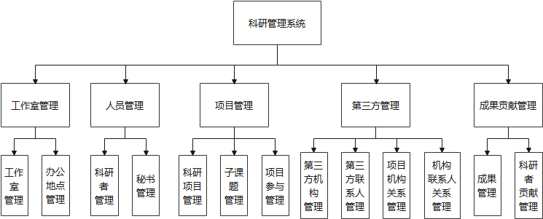

* 1. 系统架构图

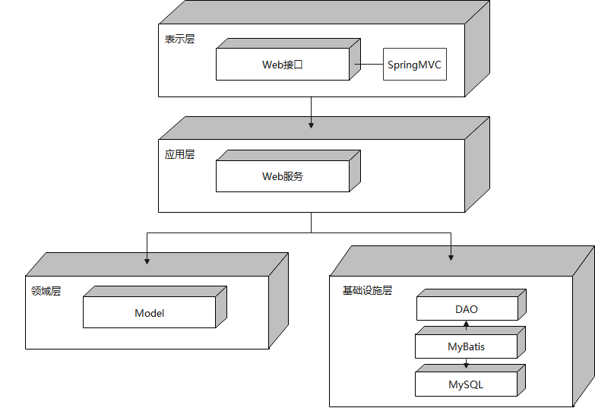

* 1. 功能主要流程

1、登陆系统

2、进入相关管理页面

3、对内容进行新增记录、修改记录、删除记录操作

4、完成后进行反馈，网页刷新

5、完成所有操作，退出系统

* 1. 数据库设计

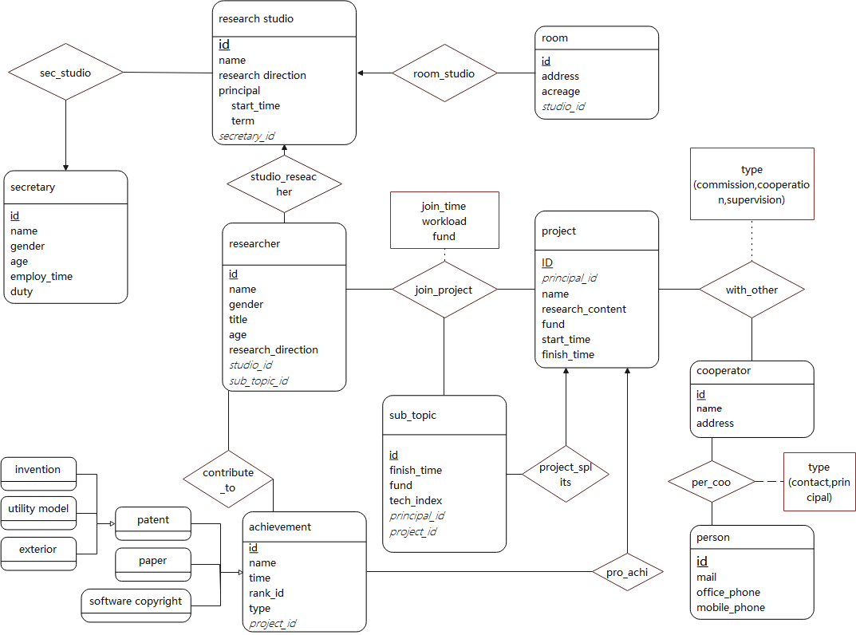

1. 系统实现和测试

A. 项目公开

项目演示地址：<http://8.135.61.132/srms>

演示用户名：user

演示密码：user

B. 项目演示截图如下

* 1. 登录界面

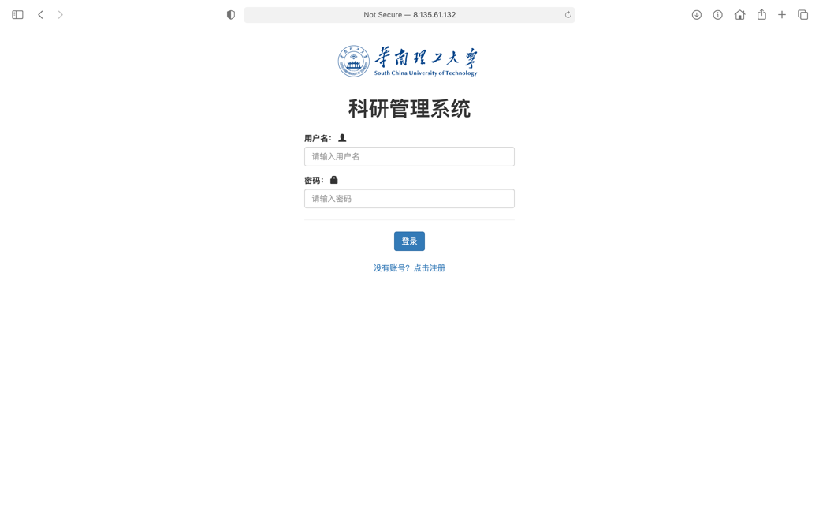

（桌面端）

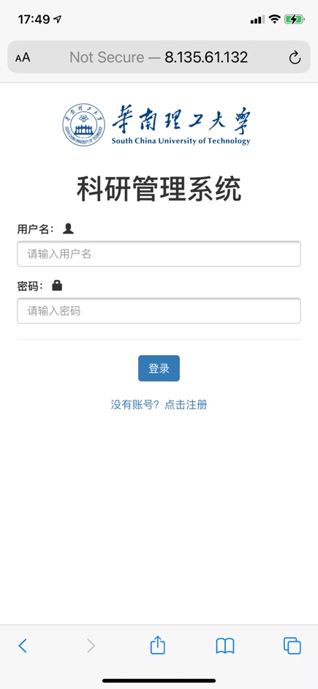

（移动端）

* 1. 注册界面

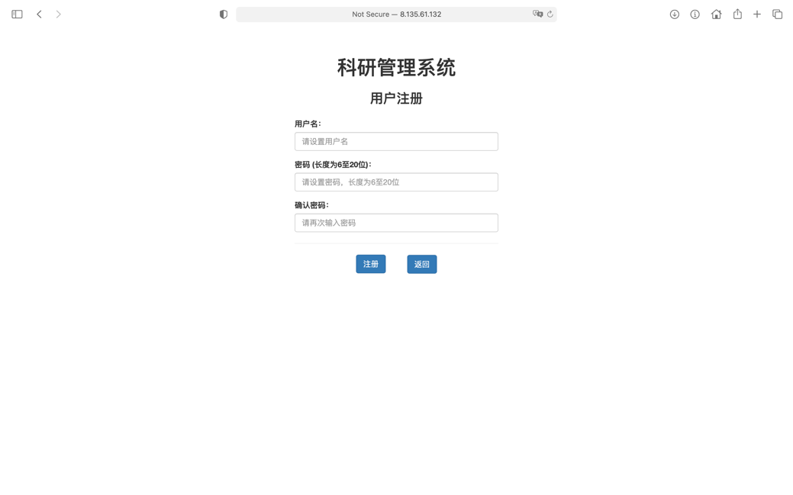

* 1. 首页

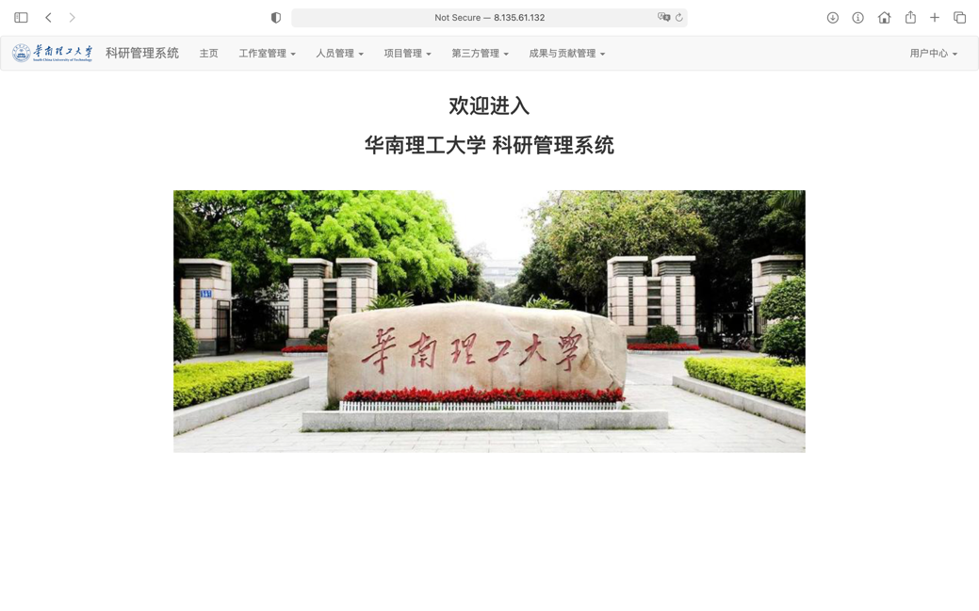

（桌面端）

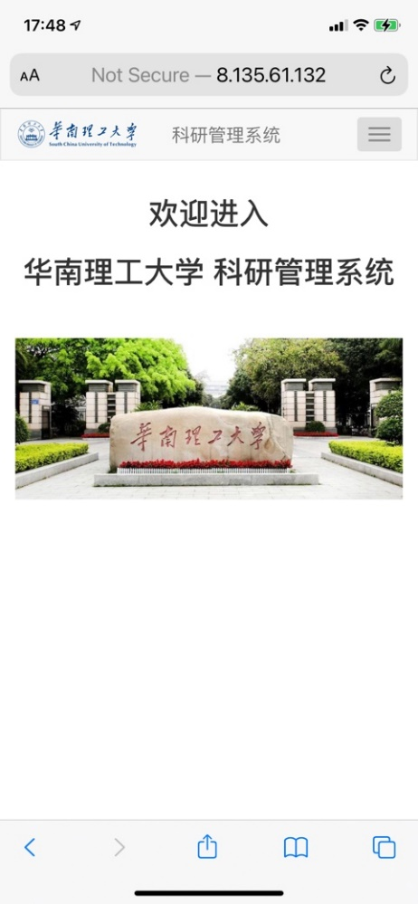

（移动端）

* 1. 工作室管理

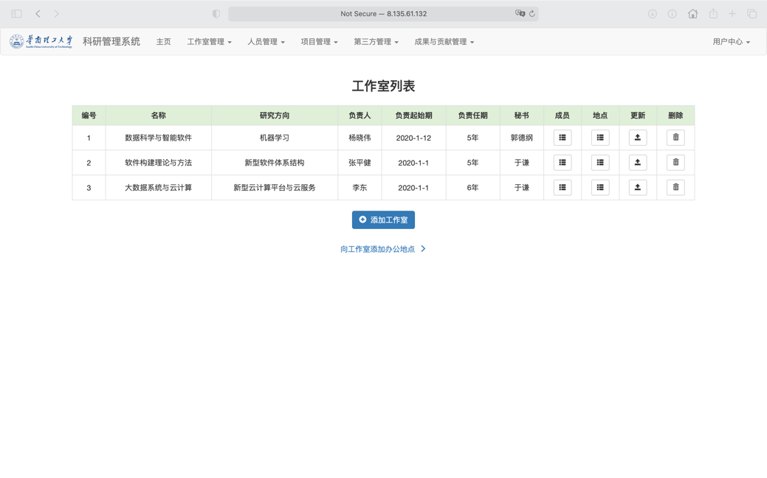

* 1. 办公地点管理

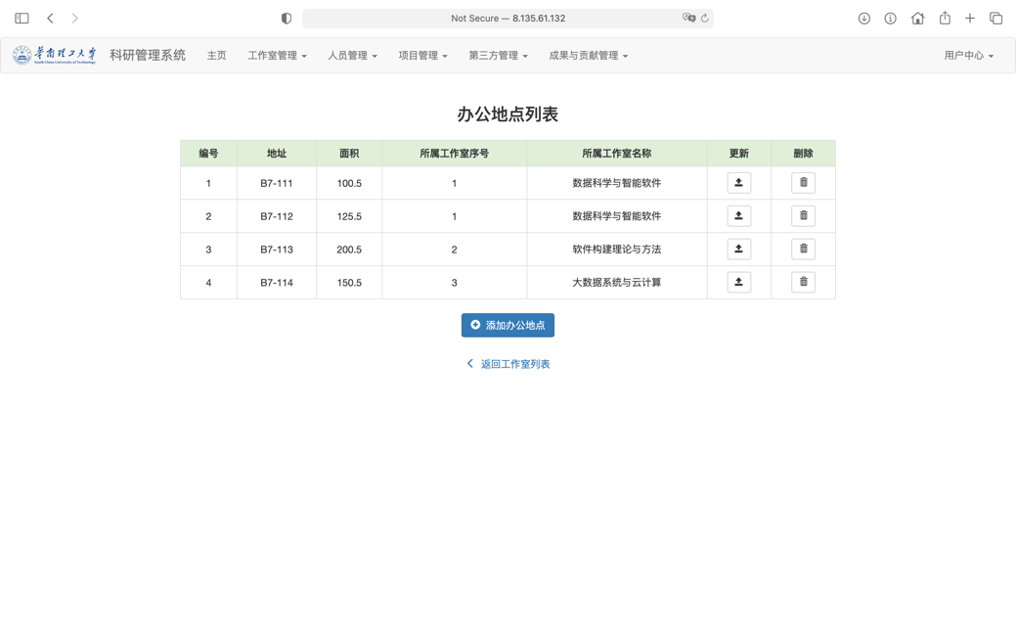

* 1. 科研者管理

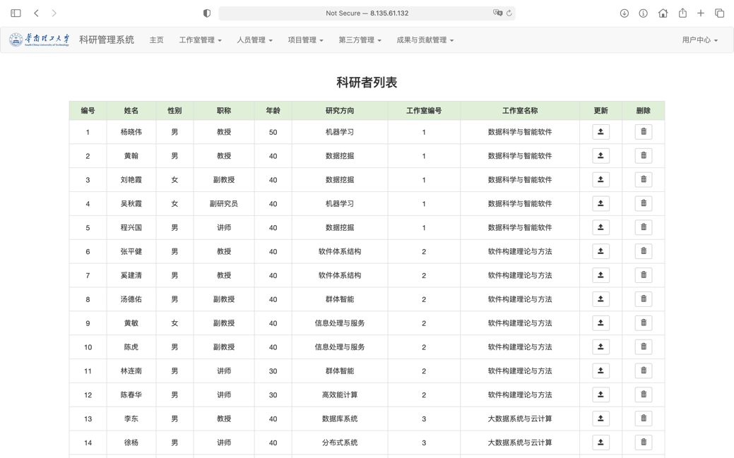

* 1. 秘书管理

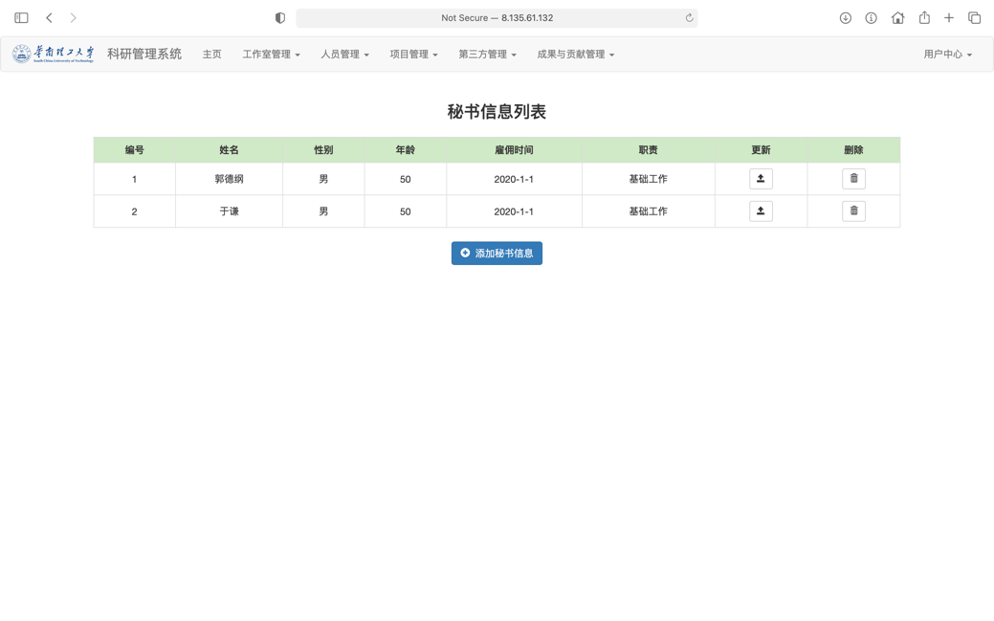

* 1. 科研项目管理

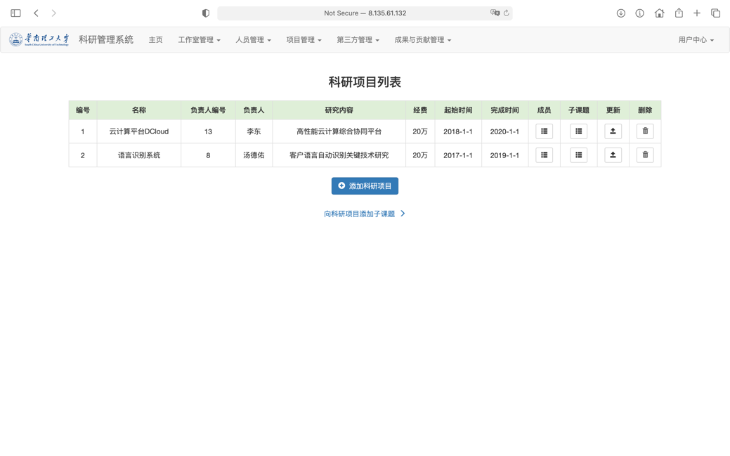

* 1. 子课题管理

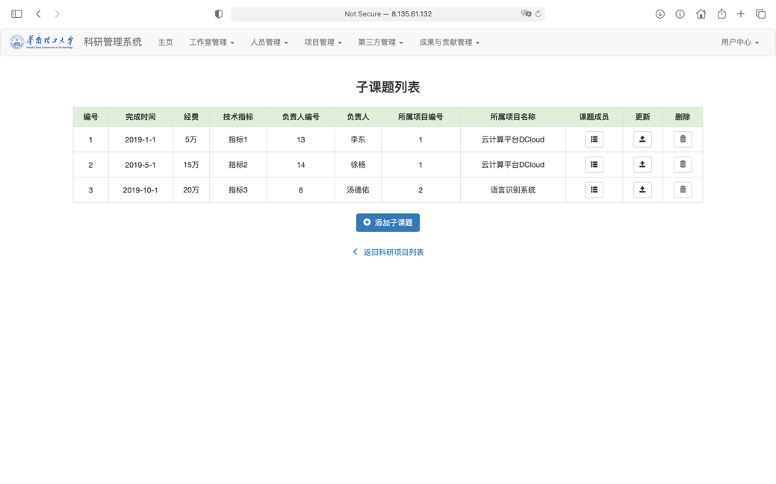

* 1. 项目参与管理

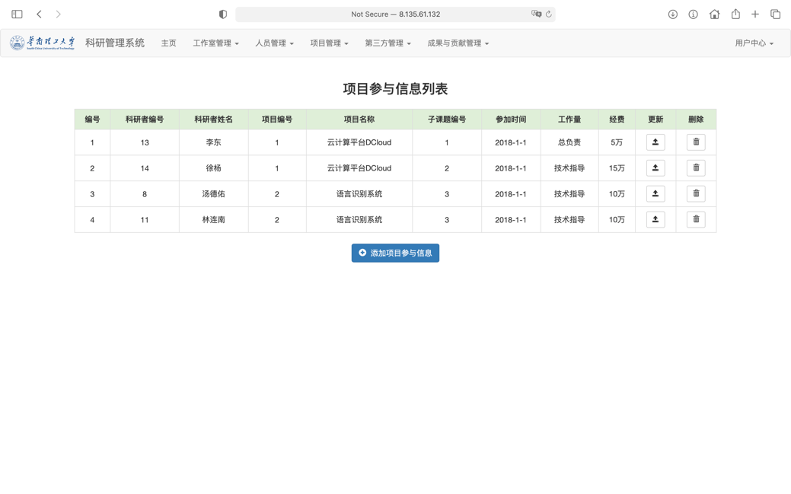

* 1. 第三方机构管理

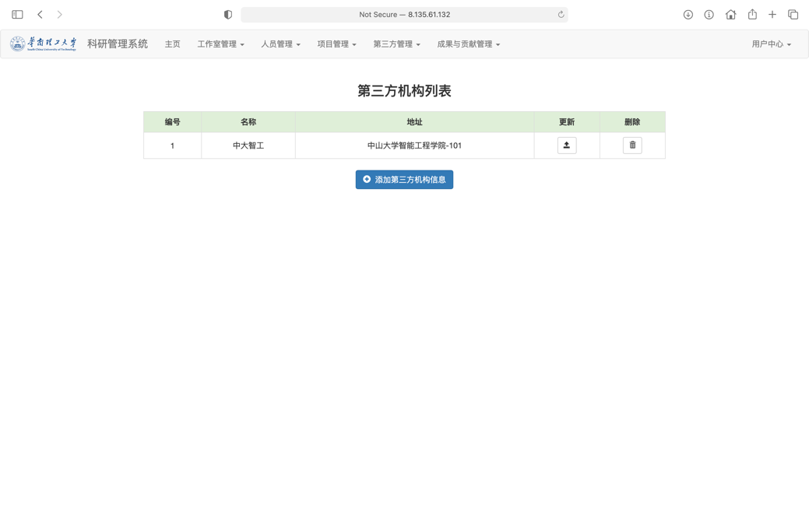

* 1. 第三方联系人管理

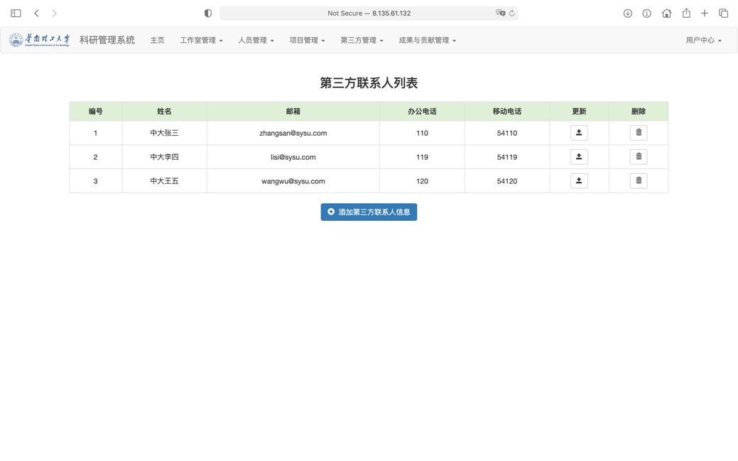

* 1. 项目-机构 关系管理

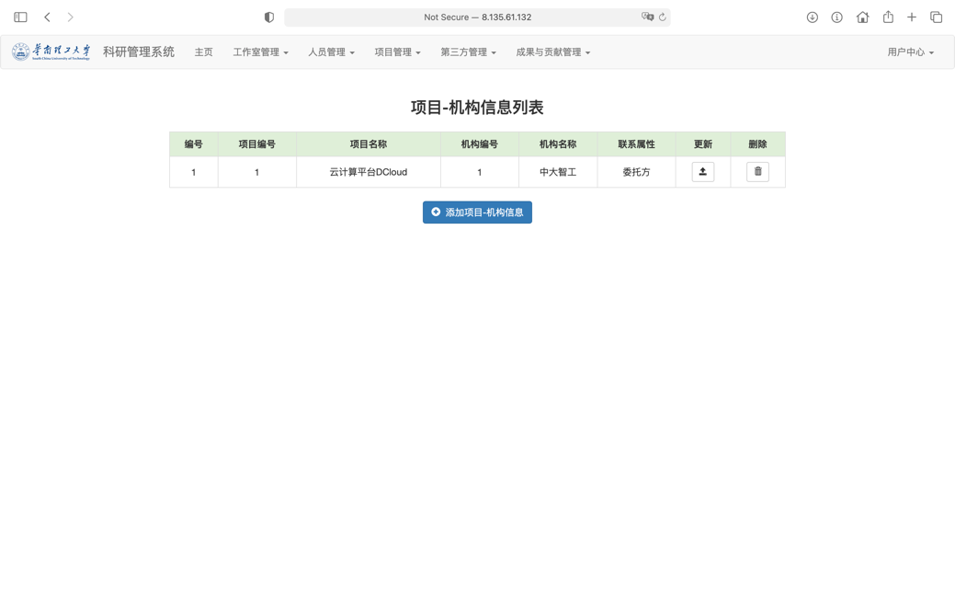

* 1. 机构-联系人 关系管理

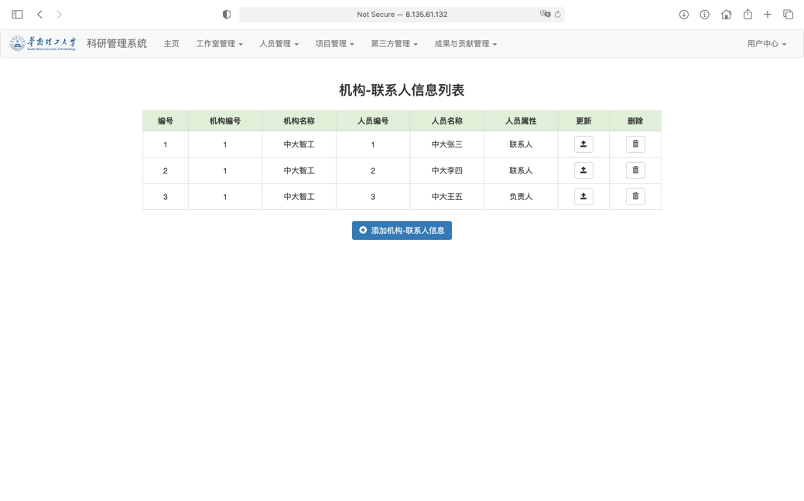

* 1. 成果管理

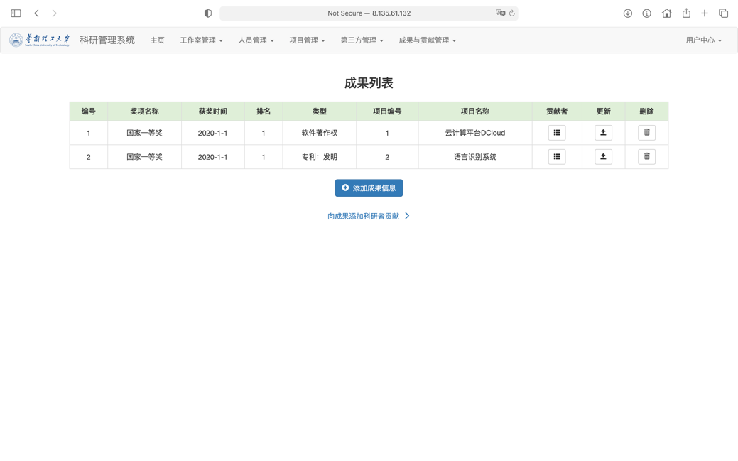

* 1. 贡献管理

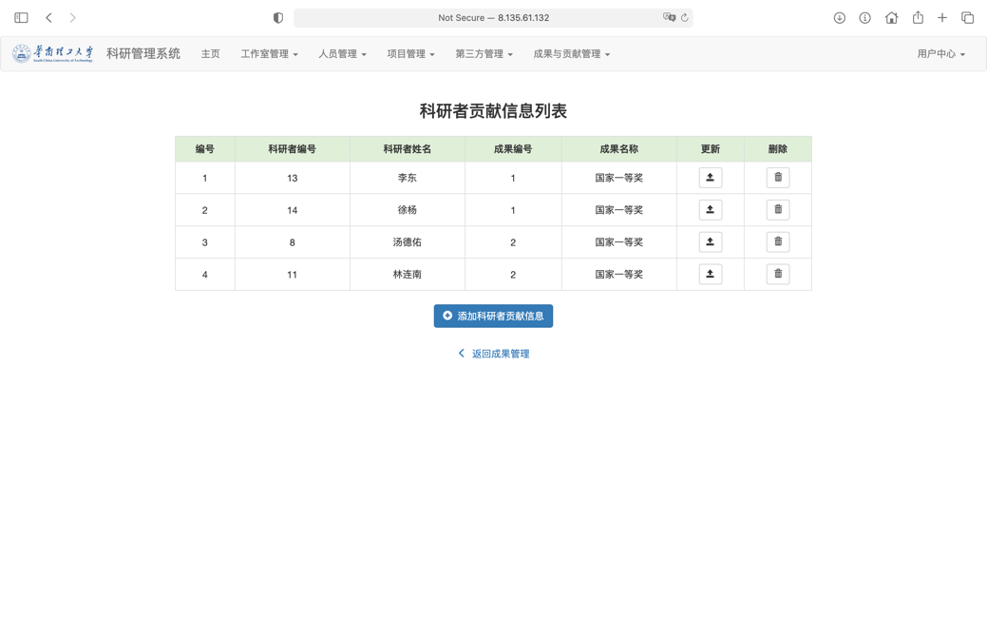

* 1. 添加信息条目示例界面

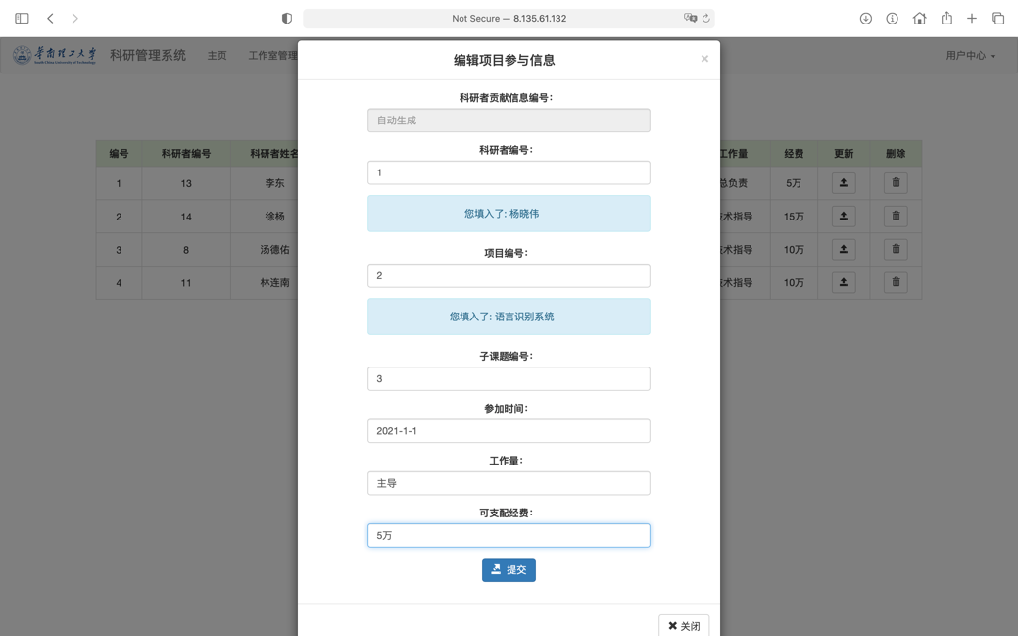

* 1. 更新信息条目示例界面

